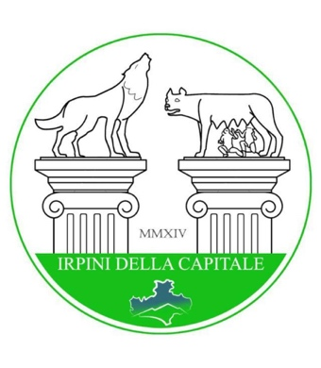

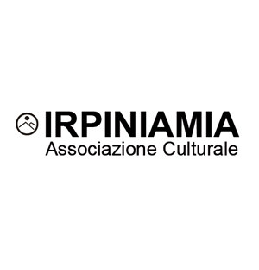

Si svolgerà presso la Casa Internazionale delle Donne (via della Lungara 19, Roma), alle h. 16.30, la presentazione del libro di Mariangela Cioria e Maria Paglia Tu s’ femm’na. L’Irpinia delle donne.

Un libro di donne sulle donne, un omaggio al lavoro e alle fatiche delle femm’ne irpine, nate tra gli anni venti e settanta del secolo scorso, una denuncia delle umiliazioni da loro subite e, nello stesso tempo, un riscatto raggiunto grazie alla loro determinazione e caparbietà e, perché no, alla loro ironia. Storie di prevaricazioni più che di abnegazione, più vicine alla miseria e troppo lontane dalla giustizia e dai sogni, in cui la fedeltà a secolari consuetudini si salda con l’omertà e il tornaconto. Le interviste e testimonianze possono essere ascoltate in voce tramite un QrCode.
Del libro parleranno con le autrici, Luisella Battaglia (bioeticista) e Silvia Scola (sceneggiatrice). Modererà l’incontro Franco A. Meschini (università del Salento). Porteranno i saluti Maria Raffaella Calabrese De Feo, presidente dell’Associazione IrpiniaMia e Antonella Picariello vicepresidente dell’Associazione Irpini della Capitale.
Il libro si compone di tre parti: un saggio introduttivo di Mara Paglia, una raccolta di sessanta interviste a donne irpine (nate tra gli anni venti e settanta) a cura di Mariangela Cioria e una sezione di venti contributi di donne del territorio.

